Resource: unfoldingWord® Open Bible Stories
unfoldingWord® Open Bible Stories © 2022 unfoldingWord. Released under CC BY-SA 4.0 license. unfoldingWord® Open Bible Stories has been adapted in the following languages: Tok Pisin, Arabic (عربي), French (Français), Hindi (हिंदी), Indonesian (Bahasa Indonesia), Portuguese (Português), Russian (Русский), Spanish (Español), Swahili (Kiswahili), and Simplified Chinese (简体中文) from unfoldingWord® Open Bible Stories © 2022 unfoldingWord. Released under CC BY-SA 4.0 license by Mission Mutual

unfoldingWord® Open Bible Stories

٣٦. التجلي

٣٦. التجلي
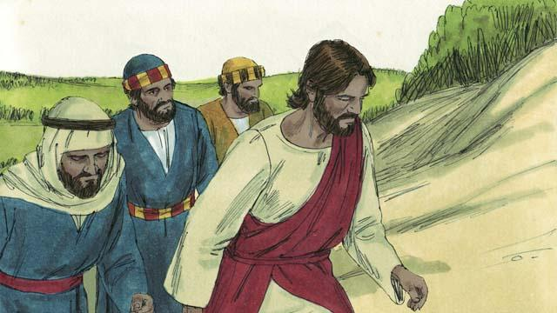
في أحد الأيام، اصطحب الرب يسوع ثلاثة من تلاميذه، وهم بطرس، ويعقوب، ويوحنا، معه. (التلميذ الذي يُدعى يوحنا لم يكن نفس الشخص الذي عمّد الرب يسوع.) وصعدوا إلى جبل عالٍ بمفردهم للصلاة.
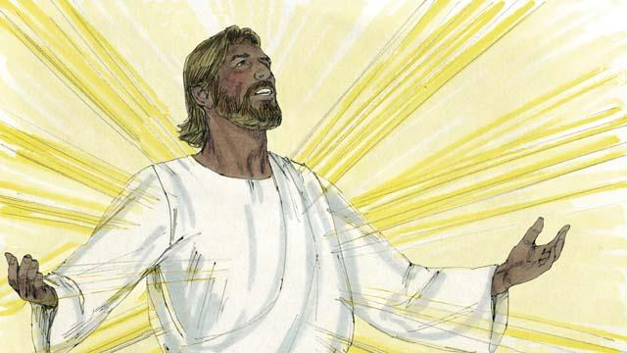
أثناء صلاة الرب يسوع، أضاء وجهه كالشمس. وصارت ملابسه بيضاء كالنور، أكثر بياضًا مما يمكن لأي شخص على الأرض أن يبيضها.
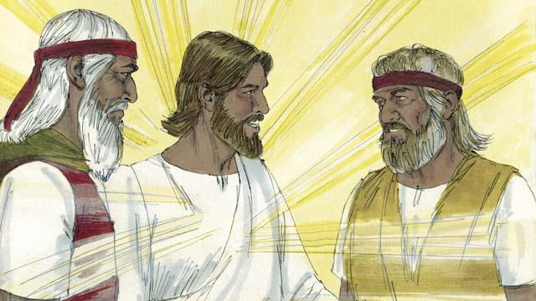
ثم ظهر موسى والنبي إيليا. هؤلاء الرجال عاشوا على الأرض قبل مئات السنين من ذلك الحدث. وتحدثوا مع الرب يسوع عن موته، لأنه سيموت قريبًا في أورشليم.
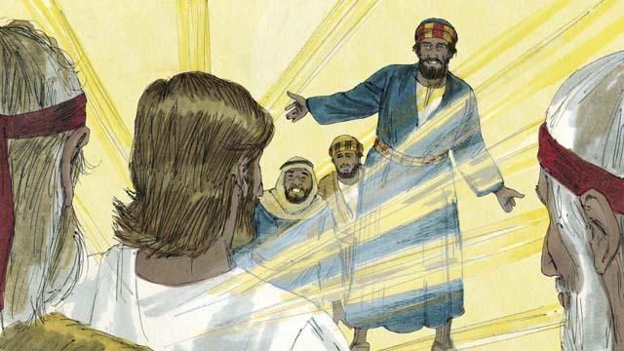
بينما كان موسى وإيليا يتحدثان مع الرب يسوع، قال بطرس ليسوع، "من الجيد أن نكون هنا. دعنا نصنع ثلاث مظال: واحدة لك، وواحدة لموسى، وواحدة لإيليا." لكن بطرس لم يكن يدرك ما يقوله.
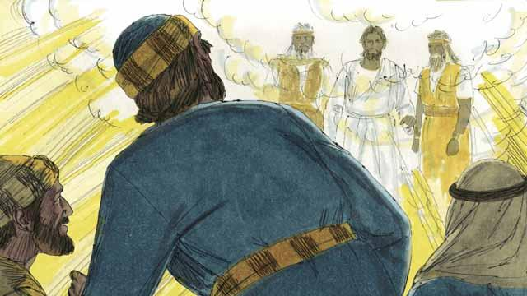
بينما كان بطرس يتحدث، نزلت سحابة ساطعة وأحاطت بهم. ثم سمعوا صوتًا قادمًا من السحابة يقول، "هذا هو ابني الذي أحبه. أنا مسرور به. استمعوا إليه." شعر التلاميذ الثلاثة بالرعب وسقطوا على الأرض.
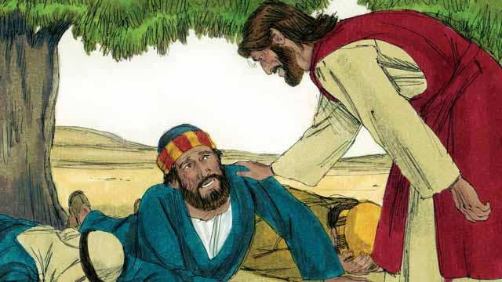
ثم لمسهم الرب يسوع وقال، "لا تخافوا. قوموا." وعندما نظروا حولهم، وجدوا أن الرب يسوع هو الوحيد الذي بقي هناك.
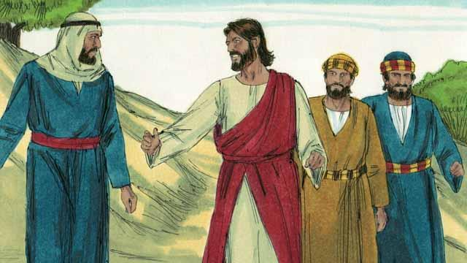
نزل الرب يسوع والتلاميذ الثلاثة من الجبل. ثم قال لهم يسوع، "لا تخبروا أحدًا بما حدث هنا بعد. سأموت قريبًا ثم أعود إلى الحياة. بعد ذلك، يمكنكم إخبار الناس."
قصة من الكتاب المقدس من: متى 17:1–9؛ مرقس 9:2–8؛ لوقا 9:28–36

